اجتماع حول برنامج دعم المشاركة المواطنة

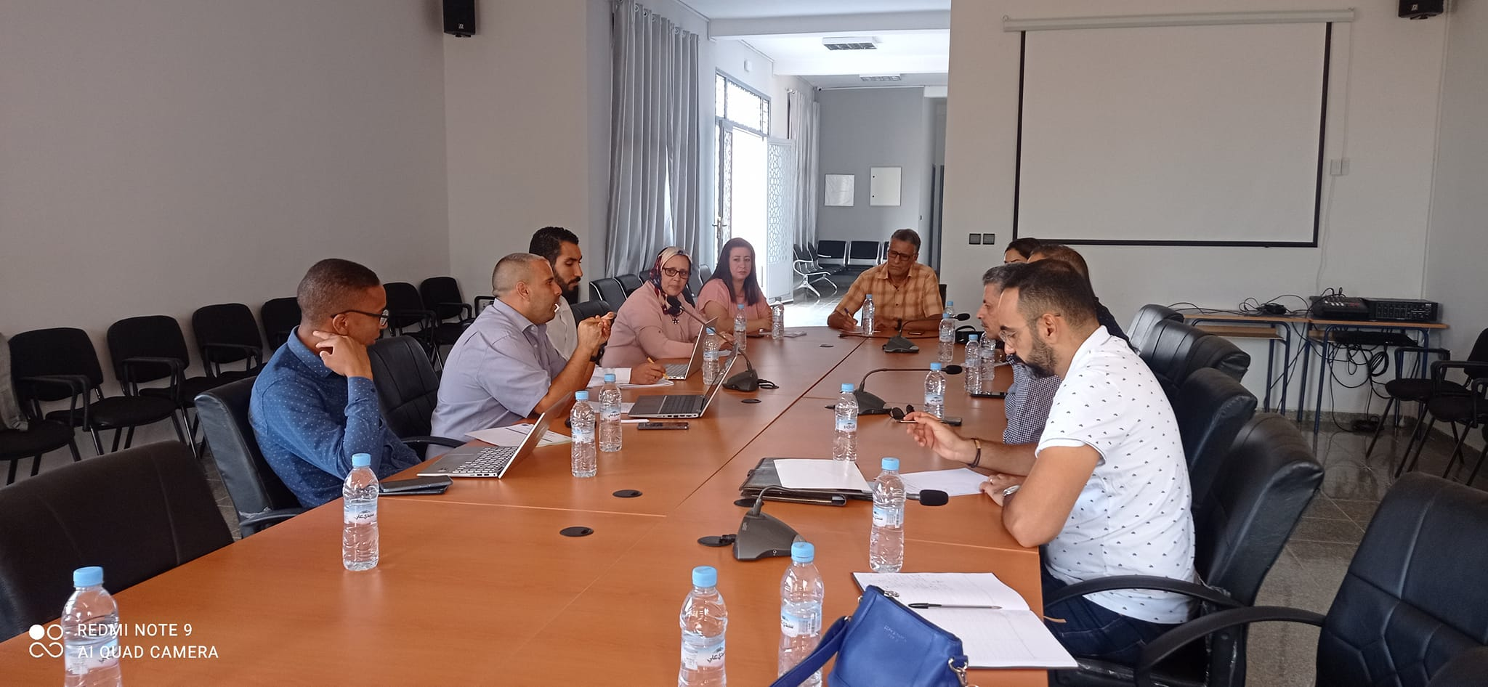

في إطار برنامج دعم المشاركة المواطنة الذي تشرف على تنفيذه الوكالة البلجيكية للتنمية Enabel بدعم مالي من الاتحاد الاوروبي وبتعاون مع المديرية العامة للجماعات الترابية ، والذي يهدف إلى تعزيز مشاركة المجتمع المدني في تطوير ورصد وتقييم السياسات العمومية .

انعقد يوم يومه الخميس 14 شتتبر الجاري بمقر المركز الاجتماعي الثقافي امغيلة اجتماعا موسعا ، جمع بين ممثلي الوكالة البلجيكية للتنمية وممثلين عن جماعة بني ملال من منتخبين واطر إدارية ، تمحور هذا الاجتماع حول وضع تشخيص تشاركي لمجموعة من المواضيع وكذا وضع تصور وخارطة طريق للاشتغال في إطار الشراكة مع الوكالة البلجيكية للتنمية Enabel وجماعة بني ملال.

